ИНСТРУКЦИЯ
по заключению договора энергоснабжения онлайн

АО «НЭСК» предоставляет абонентам, проживающим в многоквартирном доме, возможность заключить договор энергоснабжения без посещения офиса обслуживания, воспользовавшись новым сервисом «Заключить договор МКД» в мобильном приложении компании НЭСК 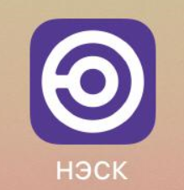 (далее – Приложение НЭСК).

Этапы заключения договора энергоснабжения:

- Зарегистрироваться в Приложении НЭСК по номеру мобильного телефона или адресу электронной почты либо выполнить вход в Приложение НЭСК (в случае, если уже зарегистрированы).

- Во вкладке «Главная» выбрать «Заключить договор МКД»
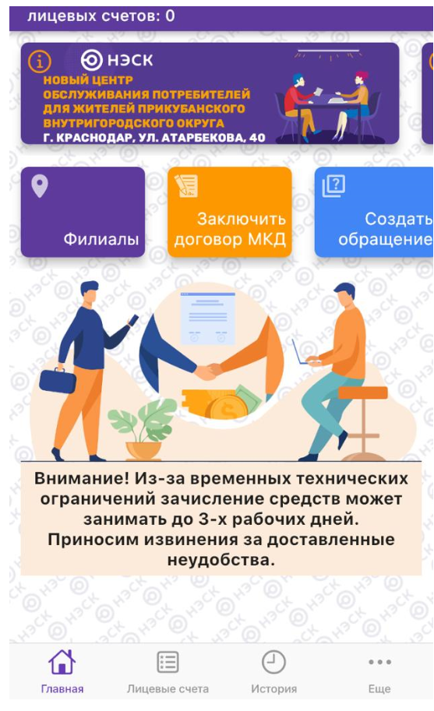

- В открывшейся форме необходимо заполнить поля и прикрепить отсканированные копии либо фотографии требуемых документов. Важно сохранить возможность прочтения электронного образа документа при его создании.
Поля формы, отмеченные *, обязательны для заполнения и (или) прикрепления документов.

- Далее следует подтвердить своё согласие на обработку персональных данных,

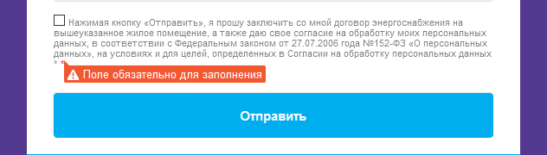

затем нажать на кнопку «Принимаю» и
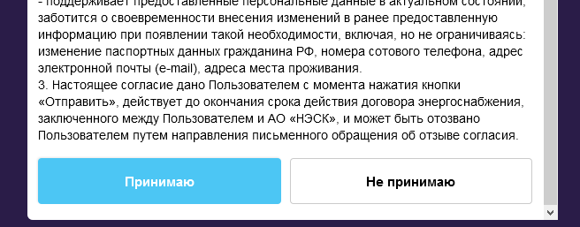

кнопку «Отправить».
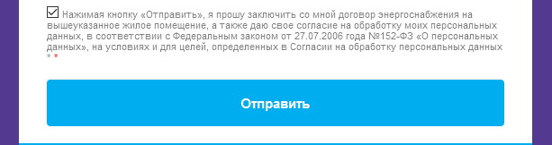

- Следующим шагом автоматически выполняется загрузка прикрепленных документов - процесс сопровождается визуальным отображением, указанным ниже (страницу закрывать либо обновлять не следует):
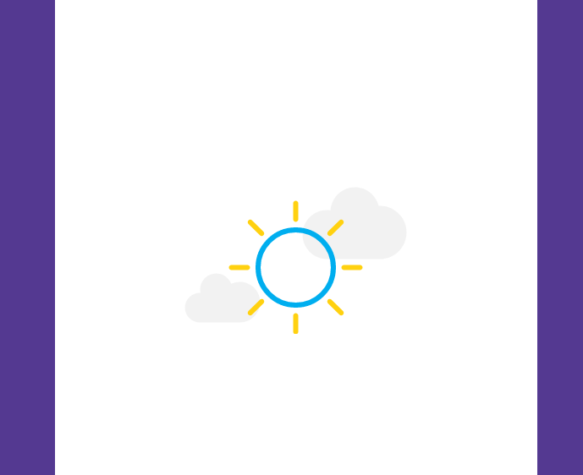
после чего происходит автоматическая регистрация заявления в АО «НЭСК».
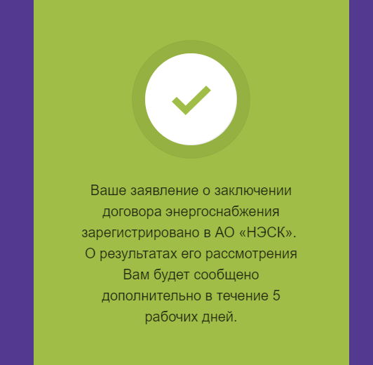

- Процесс рассмотрения заявления о заключении договора энергоснабжения сопровождается направлением на адрес электронной почты, указанной в форме, автоматических сообщений с электронного адреса uslugi@Nesk.ru.
При возникновении вопросов клиенты компании могут обратиться в Контакт-центр АО «НЭСК», позвонив по телефонам: 8-861-944-77-40; 8-903-411-77-40; 8-800-600-02-20.

